**МИНОБРНАУКИ РОССИИ**

**Санкт-Петербургский государственный**

**электротехнический университет**

**«ЛЭТИ» им. В.И. Ульянова (Ленина)**

**Кафедра математического обеспечения и применения ЭВМ**

отчет

**по лабораторной работе №5**

**по дисциплине «Сети и телекоммуникации»**

Тема: Изучение механизмов трансляции сетевых адресов: NAT, MASQUERADE

|  |  |  |
| --- | --- | --- |
| Студент гр. 9303 |  | Павлов Д.Р. |
| Преподаватель |  | Лавров А.А. |

Санкт-Петербург

2021

**Цель работы.**

Изучение механизмов преобразования сетевых адресов: NAT, Masquerade.

**Постановка задачи.**

1. Создать и настроить инфраструктуру для выполнения лабораторной работы. Развернуть три виртуальные машины. Настроить их в соответствии с подразделом «Построение инфраструктуры для выполнения работы».
2. Настройка доступа с ub1, ub2 в сеть Интернет с использованием Masquerade. Настройте ub-nat, используя Masqurade, так, чтобы машины ub1 и ub2 имели доступ в сеть Интернет.
3. Настройка доступа с ub1, ub2 в сеть Интернет с использованием sNAT. Настройте ub-nat, используя sNAT, так, чтобы машины ub1 и ub2 имели доступ в сеть Интернет.
4. Настройка доступа с ub2 на ub1 с использованием dNAT. Настройте ub-nat, используя dNAT, так, чтобы c машины ub2 можно было получить доступ к ub1, используя IP-адрес из NAT-сети. Проверить успешность настроек можно, выполнив с узла ub2 команду: ssh «SecondaryNatIPaddress».

**Выполнение работы.**

1. *Создать и настроить инфраструктуру для выполнения лабораторной работы.*

На рисунках 1-3 можно увидеть настройки виртуальных машин ub1, ub2 и ub-nat. Также на ub1 и ub2 были настроены шлюзы по умолчанию, для ub1 им будет являться 10.0.1.2, для ub2 – 10.0.0.3.

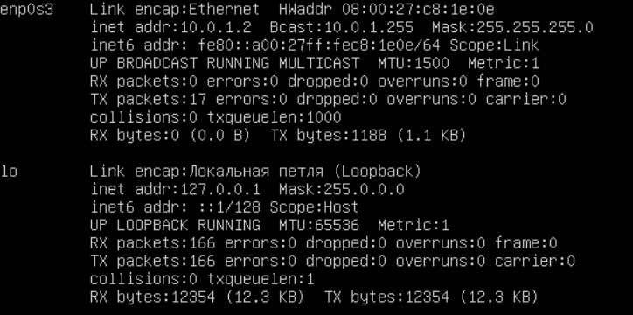

Рисунок 1 - Настройки ub1

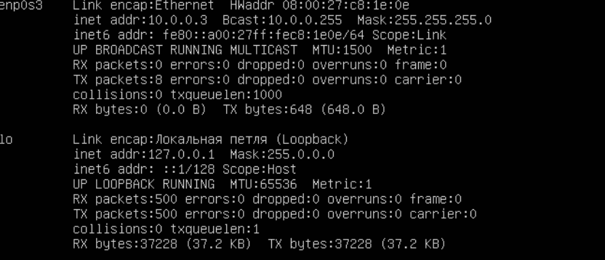

Рисунок 2 - Настройки ub2

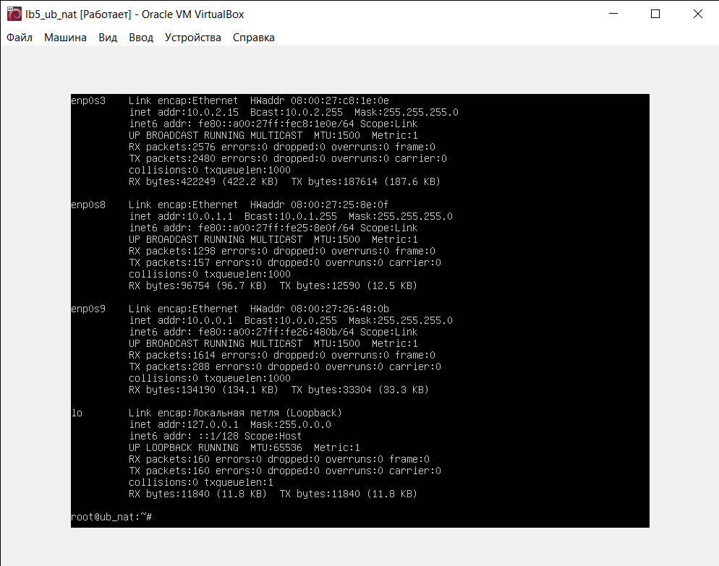

Рисунок 3 - Настройки ub-nat

Далее запретим на ub2 доступ к ub1. Команда для этого действия sudo

iptables –A OUTPUT –d 10.0.0.0/24 –j DROP

На рис. 6 и 7 представлены результаты пинга после запрета доступа.

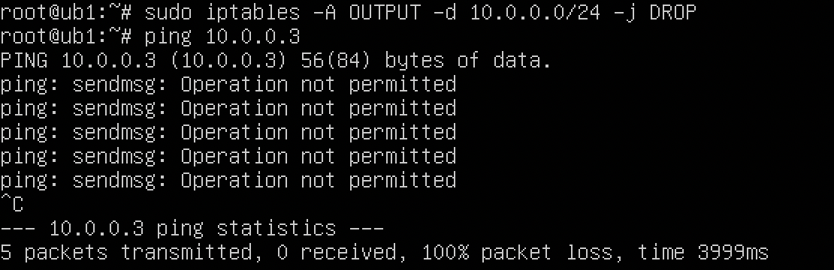

Рисунок 6 - Пинг с ub1 на ub2 после запрета доступа

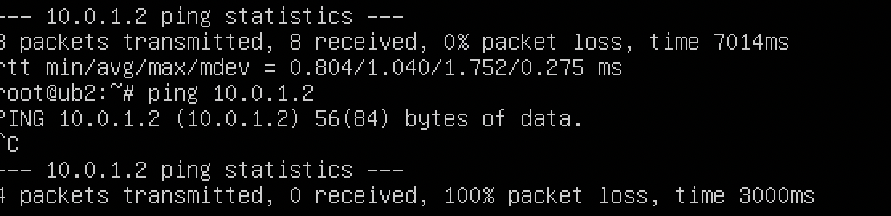

Рисунок 7 - Пинг с ub2 на ub1 после запрета доступа.

На рисунках 8, 9 показано, что ub1 и ub2 не имеют доступ в интернет. На рисунках 10 показано, что ub2 имеют доступ к ub-nat, а на рисунке 11 изображен доступ ub-nat в интернет.

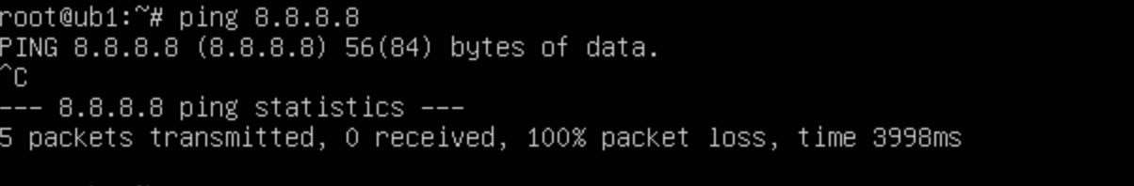

Рисунок 8 - Отсутствие доступа в интернет с ub1

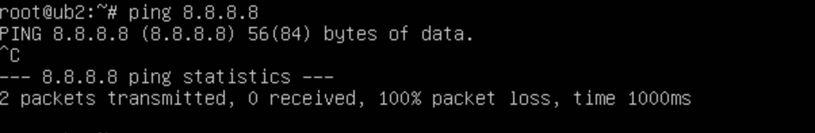

Рисунок 9 - Отсутствие доступа в интернет с ub2

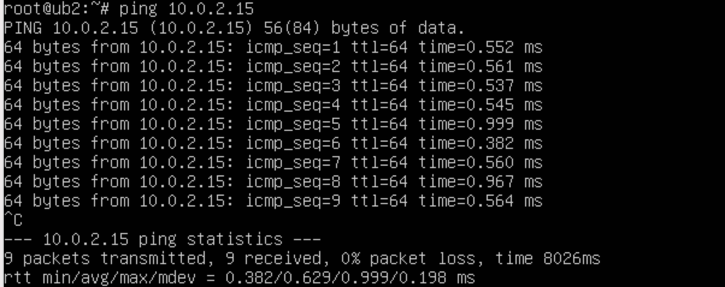

Рисунок 10 - Доступ с ub2 на ub-nat

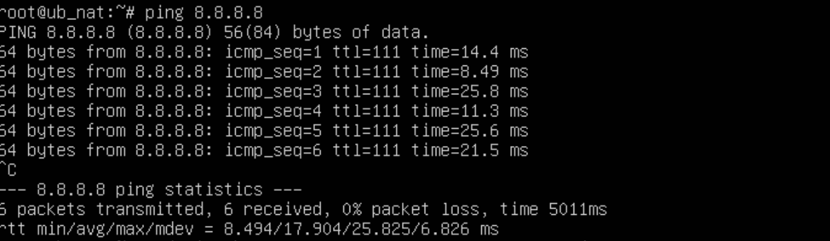

Рисунок 11 - Доступ в интернет с ub-nat

1. *Настройка доступа с ub1, ub2 в сеть Интернет с использованием Masquerade.*

Настроим Masquerade на ub-nat с помощью команды, представленной на рис. 12.



Рисунок 12 - Команда настройки Masquerade

На рисунках 13, 14 показано, что ub1 и ub2 теперь имеют доступ в интернет.

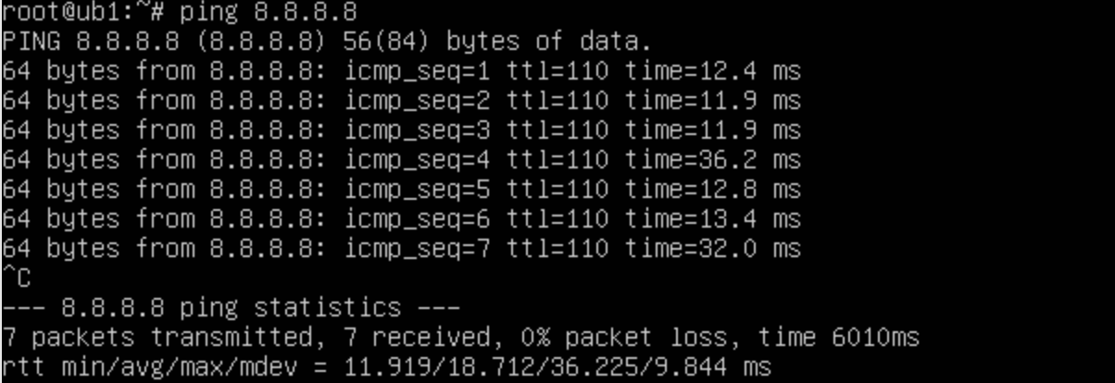

Рисунок 13 - Доступ в интернет с ub1 после настройки Masquerade

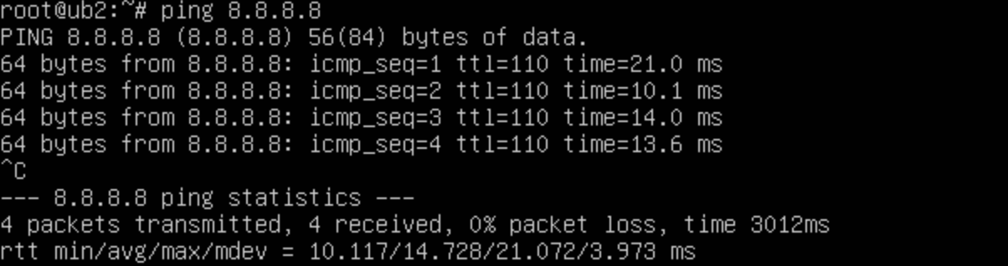

Рисунок 14 - Доступ в интернет с ub2 после настройки Masquerade

1. *Настройка доступа с ub1, ub2 в сеть Интернет с использованием sNAT.*

Для настройки sNAT на ub-nat были добавлены 2 вторичных ip-адреса – 10.25.26.27/24 и 10.25.26.28/24. Их можно увидеть на рис. 15. Далее, с помощью команд, изображенных на рисунке 16, был настроен sNAT для ub2 и ub2 на ub-nat. На рисунках 17 показана работа sNAT при пинге .

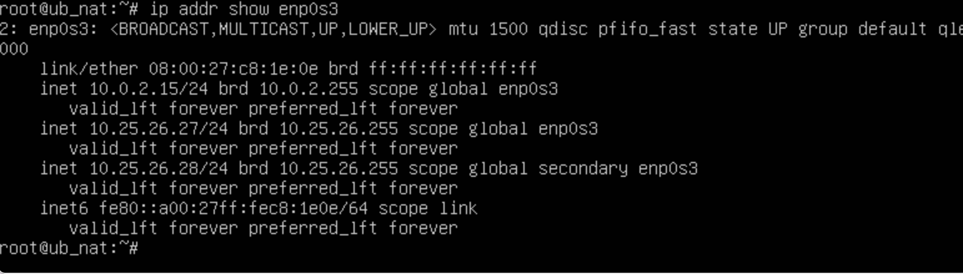

Рисунок 15 - Вторичные адреса на ub-nat



Рисунок 16 - Команда настройки sNAT для ub2

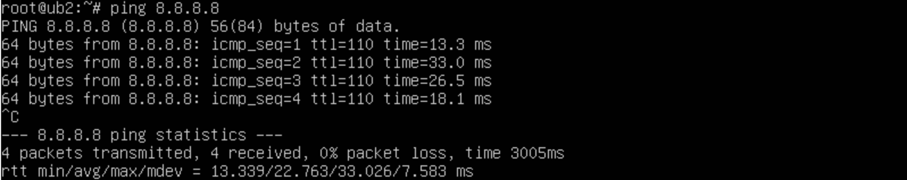

Рисунок 17 - Работа sNAT при пинге с ub2 в интернет

1. *Настройка доступа с ub2 на ub1 с использованием dNAT.*

На рисунках 18 и 19 показаны команды для настройки dNAT для ub1 и ub2 на ub-nat.



Рисунок 18 - Команда настройки dNAT для ub1



Рисунок 19 - Команда настройки dNAT для ub2

На рисунке 20 показано подключение с ub2 на ub1 по ssh при помощи dNAT.

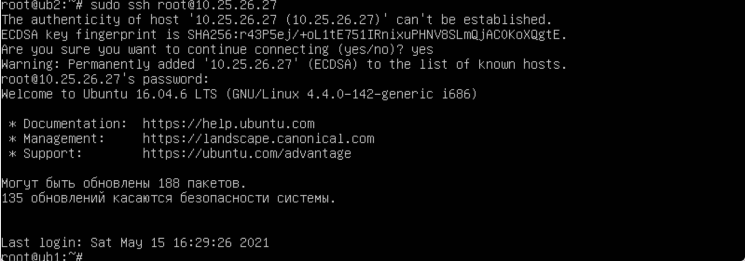

Рисунок 20 - Подключение с ub2 к ub1 по ssh

**Выводы.**

Были изучены механизмы преобразования сетевых адресов: NAT, Masquerade.